今日动态 2024.9.5
来园篇：
今日我们班来24人。孩子们能够自主进入班级，经过在园与在家对自己学号的熟悉，大部分小朋友已经能够准确找到自己的学号进行自主签到，非常棒哦！

户外活动篇：
今天我们的户外活动是在跑道进行的，孩子们进行呼啦圈接力，身体套上呼啦圈，向前跑到木桩，交换木桩上的呼啦圈，再跑回队伍，将呼啦圈交给下一位小朋友，以快跑这项大运动技能为主进行运动。
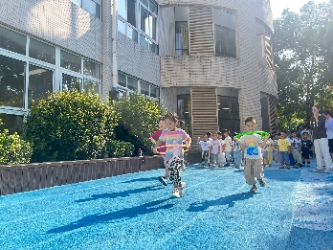 | 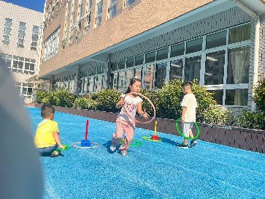 | 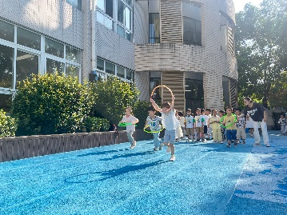 | 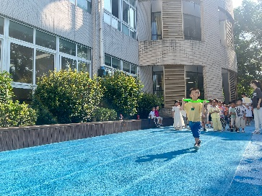
大部分孩子们在游戏一段时间后，知道主动休息喝水擦汗。
区域游戏篇：
孩子们在户外回来后知道小便洗手，自主吃点心、喝牛奶、做好区域计划。
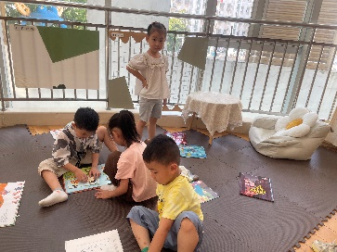 | 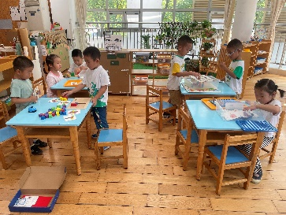 | 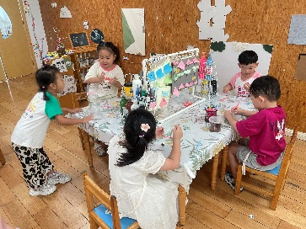
阅读区：绘本阅读 | 益智区：对抗图形、找位置、羊羊保卫张、形状大作战 | 美工区：彩泥
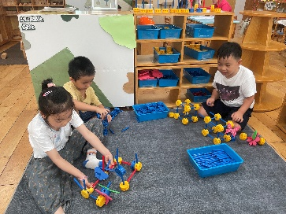 | 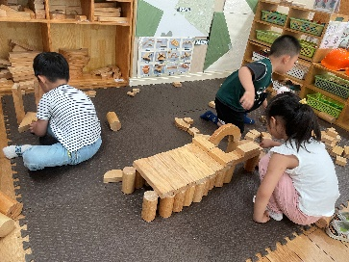 | 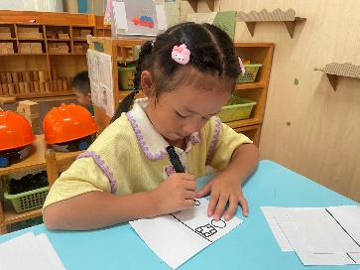
万能工匠：汽车 | 地面建构：桥 | 桌面建构：记录游戏
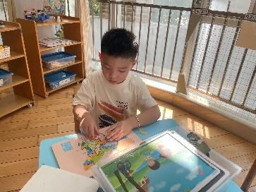
科探区：中国地图
今天区域游戏中，夏我杺、邢锦、梁李煊、李若伊选择了阅读区，在阅读区里能逐页翻阅图书，专注阅读。
益智区：程梓轩、靳一哲玩的是对抗图形，肖茗皓、张雨歆玩的是形状大作战，蔡铭泽、蔡铭豪玩的是羊羊保卫战，季千予玩的是找位置。
衣佳欢、陆俊阳、陈语垚、龚奕欣、贾依依选择的是美工区的彩泥，能用彩泥捏出可爱形象的作品。
吴颀、王兴诚、徐菲梵选择的是万能工匠区，能在区域中认真游戏，并进行简单的拼搭。
何安瑾、孙明祺、黄铭宇选择的是地面建构区，能用架空、围合的方法进行拼搭、建构。
卢文汐选择的是桌面建构区，在桌面建构中能计划要拼搭的作品。
董奂廷选择的是科探区，能认真游戏。

生活活动篇：
1.点心情况
今天的上午点心是酸奶和贝贝南瓜，下午点心是绿豆百合汤，水果是雪梨和哈密瓜。
2.午餐情况
午餐是白菜炒油面筋、鸡蛋虾仁胡萝卜炒青椒、青菜山药肉丝汤。小朋友们在用餐过程中够不挑食，将自己的一份饭菜安静有序地吃完，用餐过程中能及时地用湿巾纸擦拭手，用完餐后能主动洗手、漱口、擦嘴巴，保持卫生好习惯，继续保持哦！孩子们能够自己尝试盛饭，但幼儿刚刚自主盛饭，所以孩子的盛饭动作不正确，握饭勺的手势需要多次更正，以及饭勺上多余的饭如何放进碗里。
3.午睡情况
今天大部分小朋友都在12：40前入睡，王兴诚、夏我杺、黄铭宇、董奂廷入睡较晚。
家长寄语：
1.请家长下午来园接孩子放学时注意遵守排队秩序，给孩子们做好榜样作用哦！
2.动态上的照片，仅作为老师观察时的随拍，并不是所有孩子的照片都会呈现，家长可重点关注孩子的各项能力发展情况。

